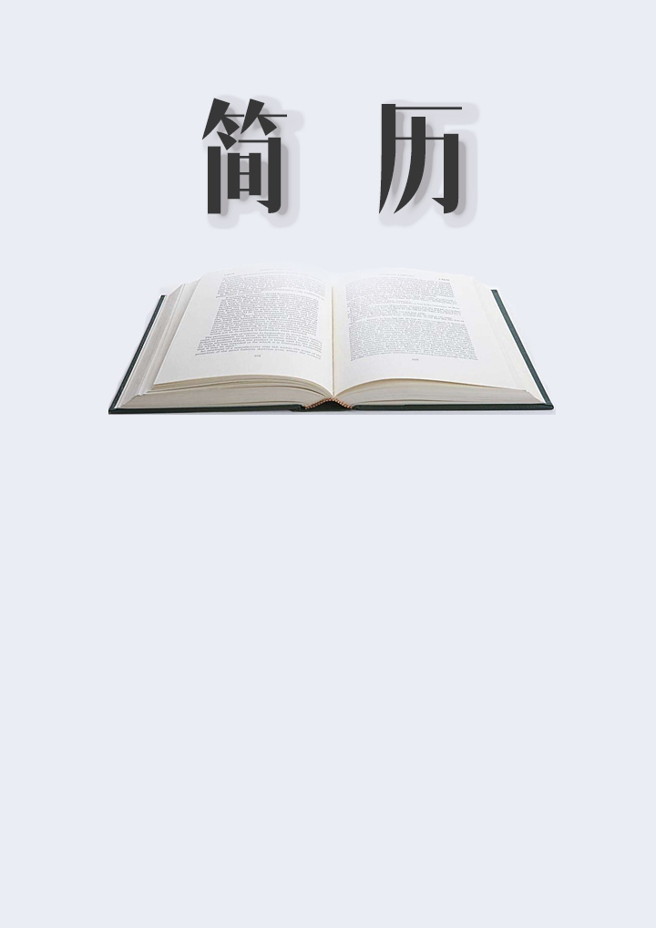
Personal Resume
姓 名： 小狮子
毕业院校： 中国师范大学
所学专业： 中文专业
联系电话： 135-0000-0000
电子邮箱： xc@163.com
姓名：小狮子
应聘：教师
籍贯：湖北
现居：北京
工作经历
技能证书

荣誉奖励
- 专业证书：教师资格证
- 语言能力：英语四级证、普通话二级甲等
- 电脑能力：计算机三级证
- 熟练掌握使用Word、Excel、PPT等office办公软件以及常用教学演示软件、硬件
教育背景
出生年月：1995年6月
政治面貌：中共党员
联系电话：135-0000-0000
电子邮箱：xc@163.com

- 获2014-2015学年度“优秀学生干部”称号
- 获2015学年度“国家励志奖学金”

2013.09-2017.06 中国师范大学 中文专业 本科
主修课程：高级英语、语法、口语、听力、泛读、写作、英美文学、英汉互译、笔译等。
2016.09-2017.06 北京市第一小学 语文教师
- 服从学校和部门的工作安排，严格根据课程安排，充分备课以完成教学任务；
- 布置并检查学员作业，与家长沟通学员学习情况；
- 对学员的学习结果负责，解决学员在英语学习中的疑难，并提供专业的咨询和学习建议；
- 激发学生学习的兴趣，参与完成小学四、五年级学生的课程规划及正常授课任务；
- 协助完成班主任工作，监督课间操出勤情况、卫生区的清洁问题和指导学生晚修等。

2016.07-2016.08 天津市长城小学 教师助教
- 在传授基本知识的基础上，注重培养学生对人文学科的兴趣，提高文学素养；
- 协助完成班主任工作，监督课间操出勤情况、卫生区的清洁问题和指导学生晚修等；
- 解决学生反映的问题，做好学生的倾听者，深受学生爱戴，与学生建立深厚的感情，并被评为“优秀教师”。

- 获2014-2015学年度“优秀学生干部”称号
- 获2015学年度“国家励志奖学金”
自荐信

尊敬的领导：
您好!衷心感谢您能在百忙之中抽出宝贵的时间垂阅我的自荐材料。
我叫大学四年间，我一直树立勇于进取、乐于奉献、热爱集体的观念，全面塑造自己的健康人格。我相信，面对社会选择的时候，具有良好的思想素质的我一定能赢得一个优秀的集体，所以冒昧向您自荐。
在校期间，我认真学习，勤奋刻苦，努力做好本职工作，在学生会和班级工作中积累了大量的工作经验，使自己具有良好的身体素质和心理素质。几年来我努力学习专业知识，从各门课程的基础知识出发，取得了良好的成绩，使得我的专业基础扎实，有良好的理论知识背景和较强的动手能力。在文化上具有良好的英语听、说、读、写能力，并熟练掌握了计算机基本理论和应用技术，能熟练运用Windows系列操作系统、Office2000、PF语言、幻灯片制作等。并且在本院毕业生多媒体课件制作比赛中荣获二等奖。
四年的寒窗苦读让我对本专业所涉及的篮球、排球、网球、田径等等体育教学有了深刻的认识和扎实的基础。在主修篮球的同时充分发挥想象力与创造力，把篮球与时尚连接起来自学花式篮球并受到社会媒体的关注与好评。
大学生活让我成长为一名自强、自立、自律的大学生，母校的优良传统教会了我严谨的治学态度，体育学院更是给了我一个展示自己、发展自己的舞台。在学校我一直勤工俭学。每年我都利用课余时间在外兼职各种工作而且在校也和同学组建大学生创业团队来充实我的校园生活。这些不仅体现了我作为一个体育人应有的团队合作与自强不息的精神同时还培养了我组织管理的能力。在校园外的这些实践，我学到了很多课堂上学不到的东西，开阔了眼界，丰富了知识，也使自我日趋成熟。
自荐书不是广告词，不是通行证。但我知道：一个青年人，可以通过不断的学习来完善自己，可以在实践中证明自己。尊敬的领导，如果我能喜获您的赏识，我一定会尽职尽责地用实际行动向您证明：您的过去，我来不及参与;但您的未来，我愿奉献我毕生的心血和汗水!期待您的答复!
祝贵校蒸蒸日上!
此致
敬礼!
自荐人：小陈
2018年12月12日

真诚地期待您的回复

